«Деревенские новости»

10 декабря 2011 года исполнилось 190 лет со дня рождения великого русского поэта Н.А. Некрасова (1821-1878). Н.А. Учащиеся МОУ Карабихской ООШ отметили эту дату.
В школе состоялся праздник «И вновь душа поэзией полна», творчески подготовленный учителями русского языка и литературы (Плэчинтэ С.В. и Коршуновой О.В.) и зам. Директора по воспитательной работе (Семейкиной Т.А.)
В рамках праздника для учащихся с 1 по 9 классы были проведены интересные мероприятия: посещение увлекательных экскурсий, организованных ГЛММЗ «Карабиха» («Путешествие в страну некрасовских героев», «Прими трудов венец желаний»), конкурс на лучшего исполнителя произведений Н.А. Некрасова, костюмированный парад, сладкая ярмарка 19 века, викторина, посвященная жизни и творчеству поэта, показ фильма, созданного заслуженным учителем Няньковским М.А.
По итогам конкурса, прошедшего в МОУ Карабихской ООШ 1 место зханял ученик 4 класса – Гетманов Дмитрий, 2 место – ученица 4 класса – Безуглова Ирина, 3 место - новый участник первоклассник Дмитрий Соловьев. В викторине победителем стал Бизин Данил – ученик 7 класса, занявший 1 место. В конкурсе на лучший костюм приз зрительских симпатий завоевал Нагишев Димитрий. (4 класс.)
Заключительным этапом праздника стала победа учащихся 8-9 классов (Новикова Артема, Крылова Алексея и Быкадоровой Анастасии), занявших 1 место в районном конкурсе чтецов, посвященном 190-летию со дня рождения Н.А. Некрасова, который проходил 1 декабря на базе ГЛММЗ «Карабиха».
Тема детства была одной из самых значимых в творчестве Н.А. Некрасова. И именно дети оказались благодарными читателями 21 века.

Он знал о них много,
Он знал о них правду
Их образ он дать нам решил
«Крестьянские дети» сплошные открытия
Для образа и для души!

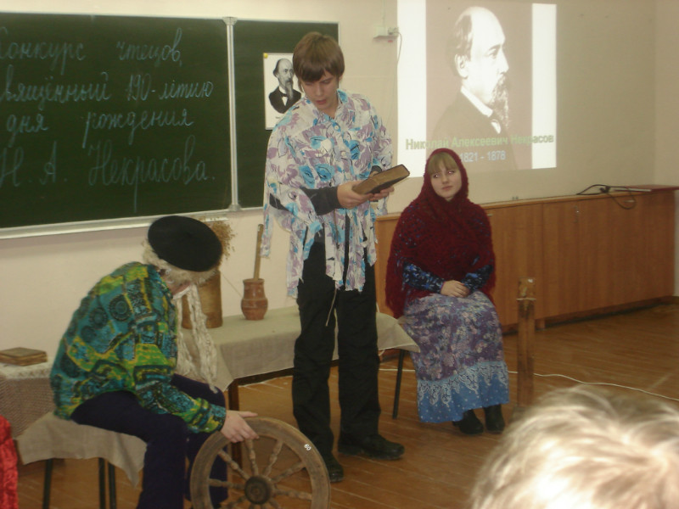
Учитель литературы и русского языка
Коршунова О.В.

